**2021年8月6日绵阳人文素养测试**

**作答情况反馈**

截止到2021年8月6日晚上23:00左右，当天有1663名学生完成了人文素养测试；累计共有22560名学生完成了人文素养测试，其中有1540名同学答完未完全退出系统，24名同学延长了做题时间。学生具体作答情况如下：

当日作答时间分布：

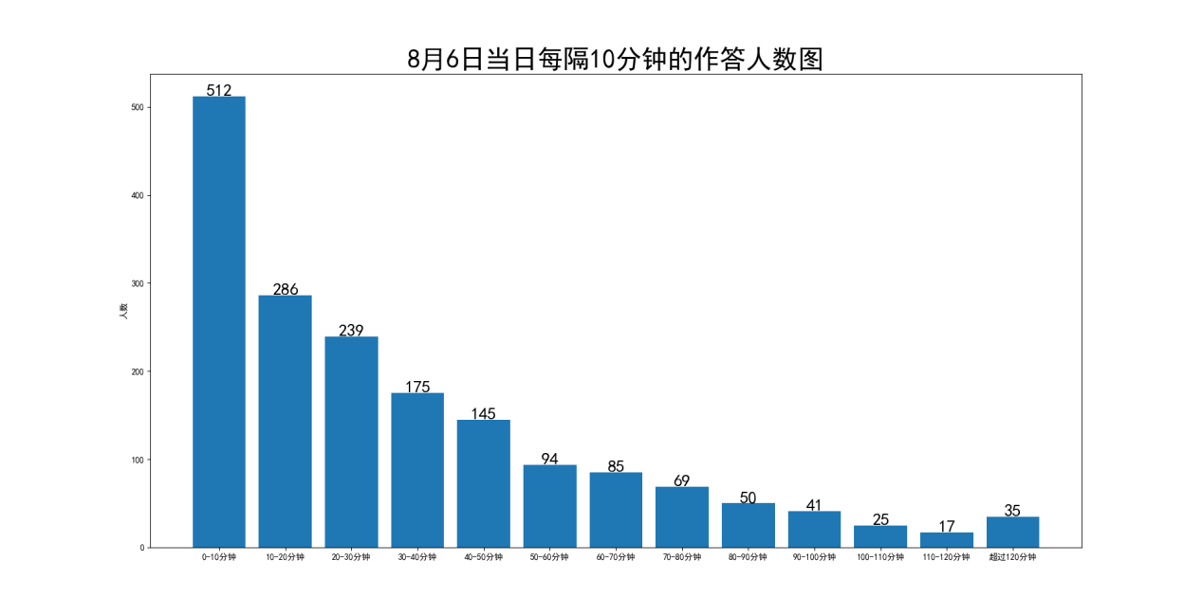累计作答时间分布：

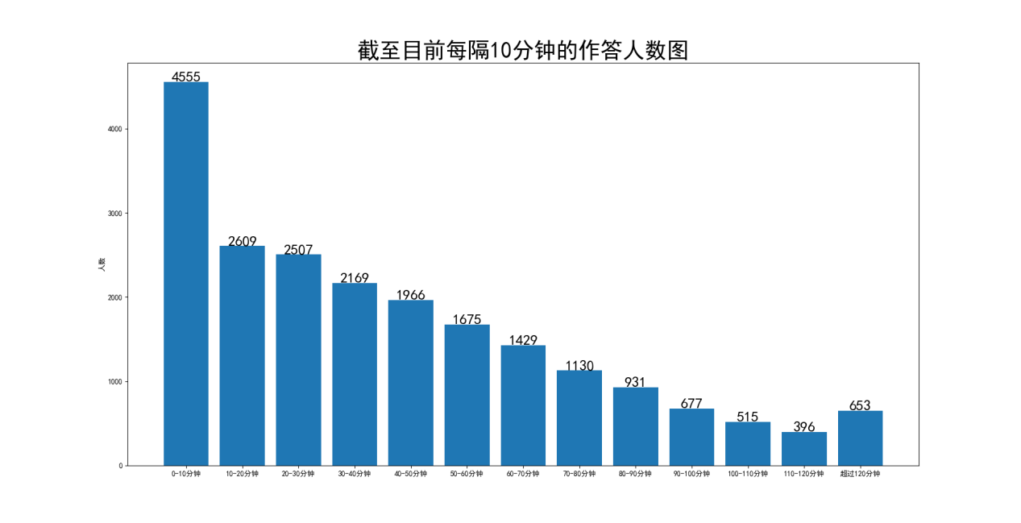**一、学生作答时长**

人文素养的规定测试时间为120分钟，截止目前完成测试学生实际作答的平均时间为41.62分钟；6日单日平均时间为32.80分钟。

人文素养专题的题目在预测试中大多数同学作答时长为90-120分钟。8月6日当天，有**512名**学生的实际作答时长小于等于10分钟，**798名**学生的实际作答时长小于等于20分钟；**1037名**学生的实际作答时长小于等于30分钟。总体作答时长分布如下图：

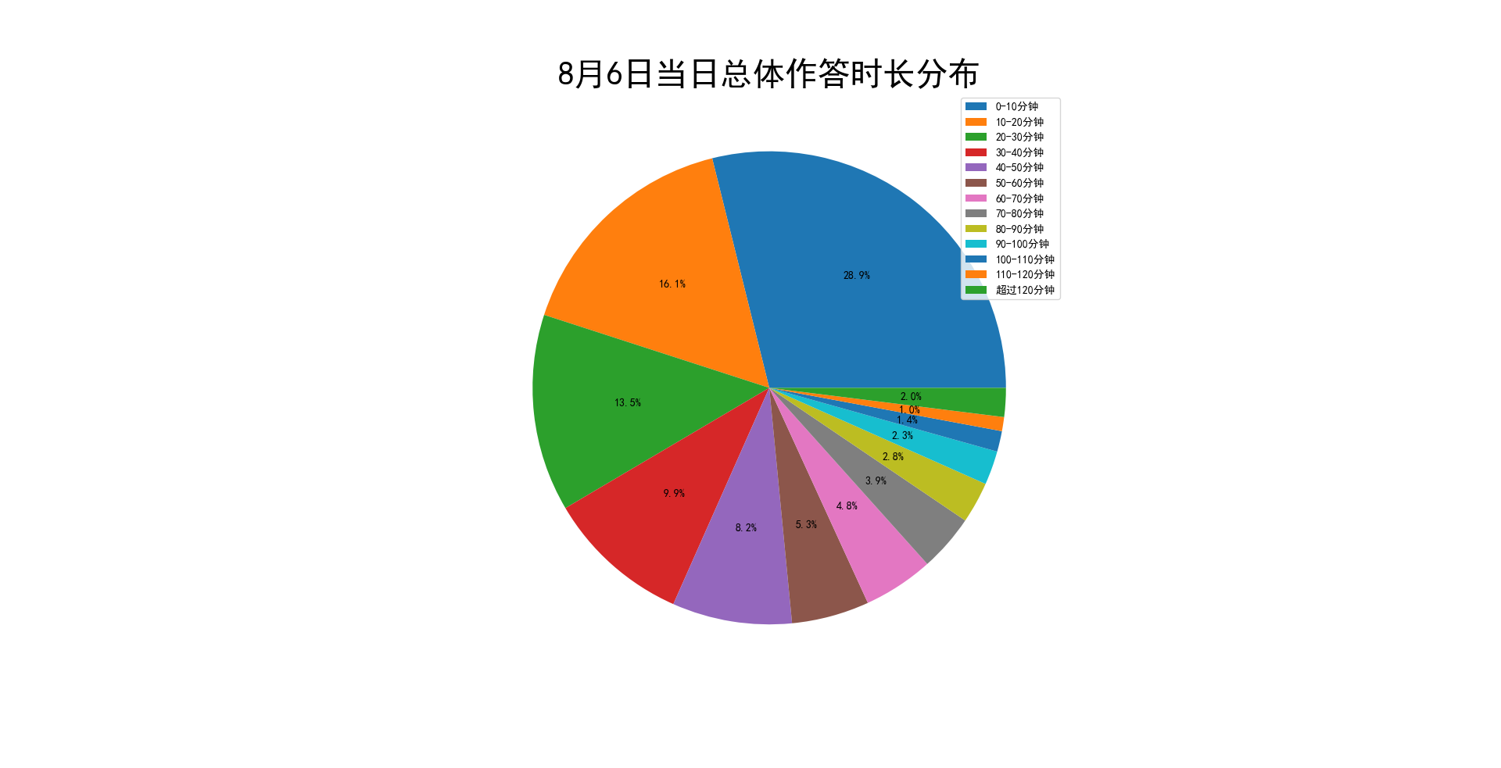

截至8月6日晚上23:00左右，累计共有**4555名**学生的实际作答时长小于等于10分钟，**7164名**学生的实际作答时长小于等于20分钟；**9671名**学生的实际作答时长小于等于30分钟。总体作答时长分布如下图：

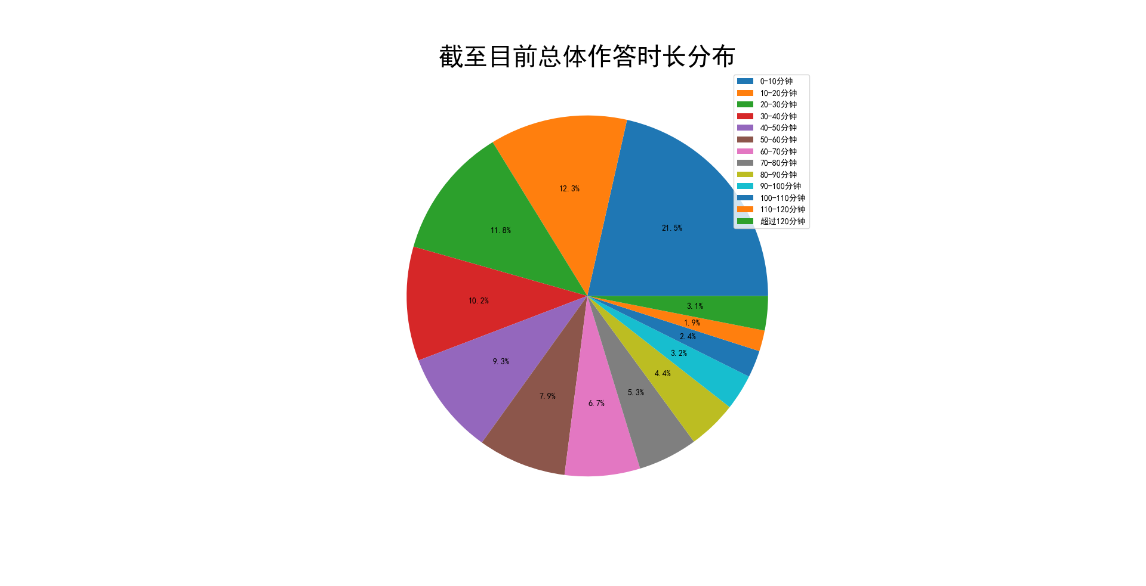

**二、作答学校分布**

8月6日当天，作答时长小于等于10分钟的学生所在学校：

|  |  |  |  |
| --- | --- | --- | --- |
| **学校** | **少于10分钟人次** | **总作答人次** | **比例** |
| **四川省绵阳市实验高级中学** | 1 | 1 | 1 |
| **绵阳高新区实验中学** | 34 | 51 | 0.67 |
| **三台一中** | 12 | 18 | 0.67 |
| **三台中学校** | 113 | 172 | 0.66 |
| **三台中学实验学校** | 4 | 7 | 0.57 |
| **四川省梓潼中学校** | 25 | 48 | 0.52 |
| **四川省盐亭中学** | 67 | 171 | 0.39 |
| **江油外国语学校** | 6 | 16 | 0.38 |
| **开元中学** | 9 | 24 | 0.38 |
| **四川省绵阳市丰谷中学** | 13 | 39 | 0.33 |
| **江油市太白中学** | 17 | 55 | 0.31 |
| **四川省江油市第一中学** | 15 | 51 | 0.29 |
| **四川省绵阳市安州中学** | 30 | 106 | 0.28 |
| **三台县芦溪中学** | 1 | 4 | 0.25 |
| **绵阳中学实验学校** | 17 | 69 | 0.25 |
| **绵阳市第三中学** | 7 | 28 | 0.25 |
| **江油中学** | 32 | 144 | 0.22 |
| **绵阳普明中学** | 7 | 32 | 0.22 |
| **绵阳南山中学实验学校** | 18 | 84 | 0.21 |
| **四川省绵阳实验高级中学** | 27 | 139 | 0.19 |
| **绵阳东辰国际学校** | 16 | 89 | 0.18 |
| **四川省绵阳中学** | 35 | 328 | 0.11 |
| **四川省绵阳第一中学** | 4 | 48 | 0.08 |
| **南山中学** | 1 | 19 | 0.05 |
| **四川省北川中学** | 0 | 24 | 0 |

累计到8月6日晚上23:00左右，作答时长小于等于10分钟的学生所在学校：

|  |  |  |  |
| --- | --- | --- | --- |
| **学校** | **少于10分钟人次** | **总作答人次** | **比例** |
| **三台县芦溪中学** | 1296 | 1473 | 0.88 |
| **三台中学校** | 645 | 1078 | 0.6 |
| **三台一中** | 51 | 97 | 0.53 |
| **绵阳高新区实验中学** | 112 | 232 | 0.48 |
| **四川省盐亭中学** | 267 | 718 | 0.37 |
| **开元中学** | 40 | 115 | 0.35 |
| **四川省梓潼中学校** | 245 | 832 | 0.29 |
| **四川省江油市第一中学** | 238 | 927 | 0.26 |
| **江油一中** | 1 | 4 | 0.25 |
| **四川省绵阳南山中学双语学校** | 1 | 4 | 0.25 |
| **江油市太白中学** | 128 | 530 | 0.24 |
| **四川省绵阳市丰谷中学** | 47 | 238 | 0.2 |
| **四川省绵阳市实验高级中学** | 1 | 5 | 0.2 |
| **绵阳市第三中学** | 46 | 260 | 0.18 |
| **四川省绵阳市安州中学** | 110 | 678 | 0.16 |
| **江油中学** | 201 | 1248 | 0.16 |
| **绵阳南山中学实验学校** | 146 | 919 | 0.16 |
| **四川省平武中学** | 73 | 520 | 0.14 |
| **绵阳东辰国际学校** | 71 | 504 | 0.14 |
| **三台中学实验学校** | 64 | 511 | 0.13 |
| **绵阳普明中学** | 48 | 440 | 0.11 |
| **绵阳中学实验学校** | 151 | 1438 | 0.11 |
| **江油外国语学校** | 57 | 498 | 0.11 |
| **四川省绵阳实验高级中学** | 110 | 1226 | 0.09 |
| **四川省绵阳第一中学** | 42 | 443 | 0.09 |
| **四川省绵阳中学** | 178 | 2248 | 0.08 |
| **四川省科学城第一中学** | 31 | 423 | 0.07 |
| **四川省北川中学** | 50 | 790 | 0.06 |
| **南山中学** | 101 | 2784 | 0.04 |
| **绵阳市秀水中学** | 0 | 2 | 0 |
| **四川省绵阳外国语学校** | 0 | 27 | 0 |